RINNOVO CCNL METALMECCANICA, OREFICERIA, ODONTOTECNICA AZIENDE ARTIGIANE
Lo scorso 19 novembre 2024 è stata sottoscritta l’ipotesi di accordo di rinnovo del CCNL Metalmeccanica, Oreficeria, Odontotecnica, Aziende artigiane. Il suddetto CCNL ha validità quadriennale a decorrere dal 01/01/2023 al 31/12/2026.
Incrementi retributivi
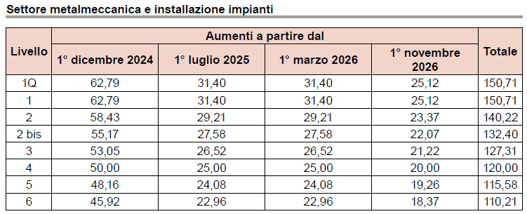
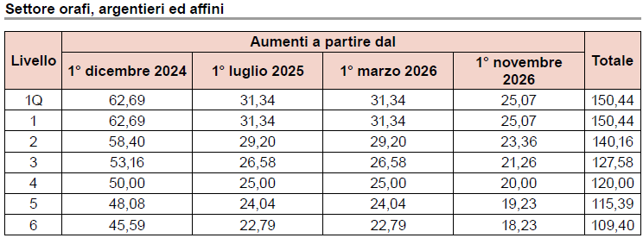
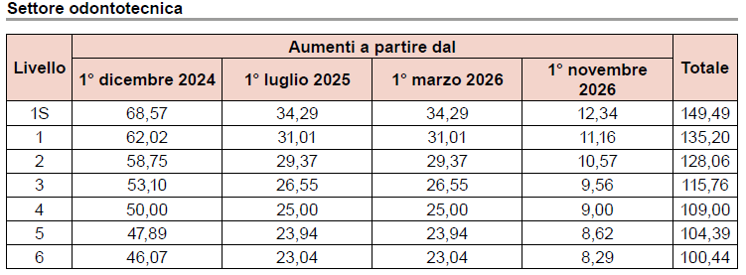
Gli importi riconosciuti a titolo di AFAC (Acconto su Futuri Aumenti Contrattuali) diventano a tutti gli effetti retribuzione tabellare e vengono pertanto ricompresi nella stessa dal 1° dicembre 2024.
Minimi retributivi
Di seguito indicati i nuovi importi dei minimi retributivi corrisposti a partire dalla mensilità di dicembre 2024
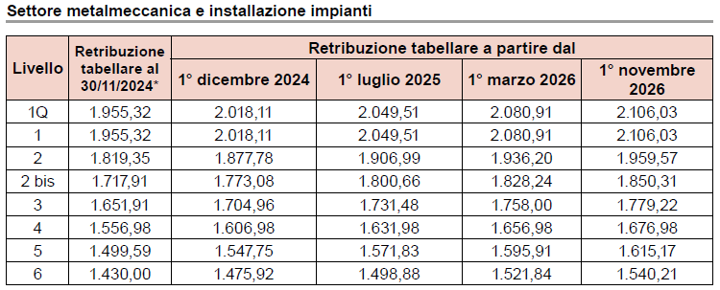
Per i lavoratori inquadrati al livello 1Q spetterà un’indennità quadri pari a 70 euro mensili, invece per coloro che sono inquadrati al livello 1 spetterà importo a titolo di indennità pari a 50 euro mensili.

Ritenuta quota di partecipazione alle spese di rinnovo contrattuale
A seguito del rinnovo del CCNL Metalmeccanica, Oreficeria, Odontotecnica aziende artigiane, è prevista una ritenuta di 30 euro sulla retribuzione dei lavoratori a titolo di partecipazione alle spese di rinnovo contrattuale che verrà trattenuta dalla retribuzione del mese di aprile 2025.
Non sono soggetti a tale ritenuta i lavoratori iscritti alle organizzazioni sindacali FIM - CISL, FIOM - CGIL, UILM- UIL, ai quali la quota associativa viene trattenuta sulla retribuzione, in quanto già compresa in tale quota, che continuerà ad essere trattenuta e versata secondo le misure in atto.
Sui datori di lavoro grava l’onere di portare a conoscenza dei lavoratori, entro il 31 gennaio 2025, tale previsione. Gli stessi avranno poi 10 giorni di tempo per rinunciare espressamente all’applicazione di tale ritenuta mediante la compilazione e sottoscrizione della dichiarazione allegata.
ATTENZIONE: AI MODULI IN ALLEGATO CHE DOVRANNO ESSERE CONSEGNATI AI LAVORATORI

MB STUDIO PROFESSIONI ASSOCIATI

